CREATE DATABASE IF NOT EXISTS Joins
CHARACTER SET utf8mb4
COLLATE utf8mb4_unicode_ci;

USE Joins;

-- Tabla de autores
CREATE TABLE autores (
id_autor INT AUTO_INCREMENT PRIMARY KEY,
nombre_autor VARCHAR(100),
nacionalidad VARCHAR(50)
);

-- Tabla de editoriales
CREATE TABLE editoriales (
id_editorial INT AUTO_INCREMENT PRIMARY KEY,
nombre_editorial VARCHAR(100)
);

-- Tabla de libros
CREATE TABLE libros (
id_libro INT AUTO_INCREMENT PRIMARY KEY,
titulo VARCHAR(150),
anio_publicacion INT,
id_autor INT,
id_editorial INT,
FOREIGN KEY (id_autor) REFERENCES autores(id_autor),
FOREIGN KEY (id_editorial) REFERENCES editoriales(id_editorial)
);

-- Tabla de usuarios
CREATE TABLE usuarios (
id_usuario INT AUTO_INCREMENT PRIMARY KEY,
nombre_usuario VARCHAR(100),
email VARCHAR(100),
fecha_registro DATE
);

-- Tabla de préstamos
CREATE TABLE prestamos (
id_prestamo INT AUTO_INCREMENT PRIMARY KEY,
id_usuario INT,
id_libro INT,
fecha_prestamo DATE,
fecha_devolucion DATE,
devuelto BOOLEAN,
FOREIGN KEY (id_usuario) REFERENCES usuarios(id_usuario),
FOREIGN KEY (id_libro) REFERENCES libros(id_libro)
);

-- Tabla de valoraciones
CREATE TABLE valoraciones (
id_valoracion INT AUTO_INCREMENT PRIMARY KEY,
id_usuario INT,
id_libro INT,
puntuacion INT,
comentario TEXT,
fecha_valoracion DATE,
FOREIGN KEY (id_usuario) REFERENCES usuarios(id_usuario),
FOREIGN KEY (id_libro) REFERENCES libros(id_libro)
);

-- Tabla de multas
CREATE TABLE multas (
id_multa INT AUTO_INCREMENT PRIMARY KEY,
id_prestamo INT,
importe DECIMAL(6,2),
pagada BOOLEAN,
FOREIGN KEY (id_prestamo) REFERENCES prestamos(id_prestamo)
);

-- Tabla de productos (ejemplo inicial)
CREATE TABLE productos (
id_producto INT AUTO_INCREMENT PRIMARY KEY,
nombre_producto VARCHAR(100),
precio DECIMAL(8,2)
);

-- AUTORES

INSERT INTO autores (nombre_autor, nacionalidad) VALUES
('Gabriel García Márquez', 'Colombiana'),
('Isabel Allende', 'Chilena'),
('Jorge Luis Borges', 'Argentina'),
('Miguel de Cervantes', 'Española');

-- EDITORIALES

INSERT INTO editoriales (nombre_editorial) VALUES
('Editorial Sudamericana'),
('Planeta'),
('Penguin Random House'),
('Anagrama');

-- LIBROS

INSERT INTO libros (titulo, anio_publicacion, id_autor, id_editorial) VALUES
('Cien años de soledad', 1967, 1, 1),
('El amor en los tiempos del cólera', 1985, 1, 2),
('La casa de los espíritus', 1982, 2, 2),
('Ficciones', 1944, 3, 3),
('Don Quijote de la Mancha', 1605, 4, 4);

-- USUARIOS

INSERT INTO usuarios (nombre_usuario, email, fecha_registro) VALUES
('Ana Pérez', 'ana.perez@email.com', '2024-01-10'),
('Luis Gómez', 'luis.gomez@email.com', '2024-02-05'),
('María López', 'maria.lopez@email.com', '2024-03-12');

-- PRÉSTAMOS

INSERT INTO prestamos (id_usuario, id_libro, fecha_prestamo, fecha_devolucion, devuelto) VALUES
(1, 1, '2024-04-01', '2024-04-15', TRUE),
(2, 3, '2024-04-05', NULL, FALSE),
(3, 4, '2024-04-10', '2024-04-25', TRUE);

-- VALORACIONES

INSERT INTO valoraciones (id_usuario, id_libro, puntuacion, comentario, fecha_valoracion) VALUES
(1, 1, 5, 'Una obra maestra', '2024-04-20'),
(3, 4, 4, 'Muy interesante y profundo', '2024-04-26'),
(2, 3, 5, 'Excelente narrativa', '2024-04-18');

-- MULTAS

INSERT INTO multas (id_prestamo, importe, pagada) VALUES
(2, 5.50, FALSE);

-- PRODUCTOS

INSERT INTO productos (nombre_producto, precio) VALUES
('Marcapáginas', 2.50),
('Cuaderno', 4.90),
('Bolígrafo', 1.20);

1.1 SECCIÓN 1: FUNDAMENTOS DE JOINS

1.1.1 1.1. ¿Qué es un JOIN y por qué lo necesitamos?

SELECT * FROM productos WHERE precio > 50;
Explicación:
Muestra todos los productos cuyo precio sea mayor a 50.

Captura:
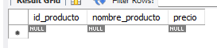

1.2.2 2.2. Sintaxis básica de INNER JOIN
SELECT l.titulo, a.nombre_autor FROM libros l INNER JOIN autores a ON l.id_autor = a.id_autor;
Explicación:
Muestra los libros que tienen un autor asociado.

Captura:
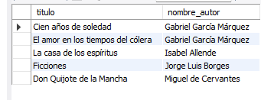

1.2.3 2.3. INNER JOIN con dos tablas - Ejemplos básicos

Ejemplo 1: Libros con su autor
SELECT libros.titulo, autores.nombre_autor FROM libros INNER JOIN autores ON libros.id_autor = autores.id_autor;

Explicación:
Une libros con autores para mostrar título y autor.

Captura:
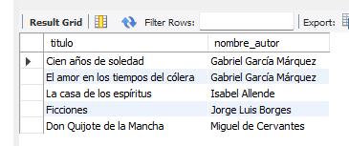

Ejemplo 2: Préstamos con nombre de usuario
SELECT prestamos.id_prestamo, usuarios.nombre_usuario, prestamos.fecha_prestamo FROM prestamos INNER JOIN usuarios ON prestamos.id_usuario = usuarios.id_usuario;
Explicación:
Muestra cada préstamo junto con el usuario que lo realizó.

Captura:
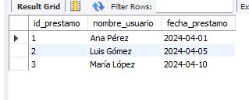

Ejemplo 3: Mismo que Ejemplo 1, con alias
SELECT l.titulo, a.nombre_autor FROM libros AS l INNER JOIN autores AS a ON l.id_autor = a.id_autor;
Explicación:
Muestra título del libro y autor.

Captura:
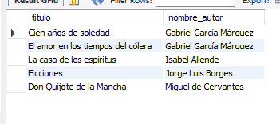

Ejemplo 4: Libros con su editorial
SELECT l.titulo, e.nombre_editorial, l.anio_publicacion FROM libros l INNER JOIN editoriales e ON l.id_editorial = e.id_editorial;
Explicación:
Une libros con su editorial.

Captura:
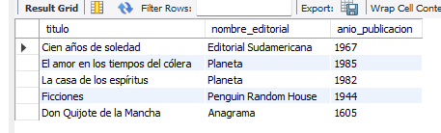

Ejemplo 5: Préstamos con usuario y libro
SELECT u.nombre_usuario, l.titulo, p.fecha_prestamo FROM prestamos p INNER JOIN usuarios u ON p.id_usuario = u.id_usuario INNER JOIN libros l ON p.id_libro = l.id_libro;

SELECT u.nombre_usuario, l.titulo, a.nombre_autor, e.nombre_editorial, p.fecha_prestamo FROM prestamos p INNER JOIN usuarios u ON p.id_usuario = u.id_usuario INNER JOIN libros l ON p.id_libro = l.id_libro INNER JOIN autores a ON l.id_autor = a.id_autor INNER JOIN editoriales e ON l.id_editorial = e.id_editorial;
Explicación:
- Muestra cada préstamo con el usuario que lo realizó y el libro correspondiente.
- Muestra un informe completo de los préstamos, incluyendo usuario, libro, autor, editorial y fecha de préstamo. Solo aparecen registros con coincidencias en todas las tablas.

Captura:
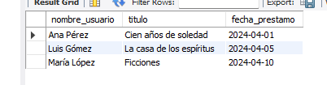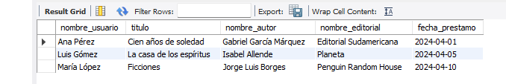

Ejemplo 7: Valoraciones con usuario y libro
SELECT u.nombre_usuario, l.titulo, v.puntuacion, v.comentario FROM valoraciones v INNER JOIN usuarios u ON v.id_usuario = u.id_usuario INNER JOIN libros l ON v.id_libro = l.id_libro;
Explicación:
Muestra quién valoró qué libro, junto con puntuación y comentario. Solo se incluyen valoraciones que tengan usuario y libro registrado.

Captura:
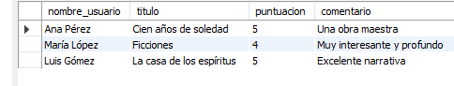

Ejemplo 8: Préstamos de libros publicados después de 2000
SELECT u.nombre_usuario, l.titulo, l.anio_publicacion, p.fecha_prestamo FROM prestamos p INNER JOIN usuarios u ON p.id_usuario = u.id_usuario INNER JOIN libros l ON p.id_libro = l.id_libro WHERE l.anio_publicacion > 2000;
Explicación:
Muestra préstamos de libros publicados después del año 2000.

Captura:
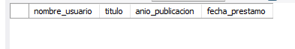

Ejemplo 9: Préstamos aún no devueltos
SELECT u.nombre_usuario, l.titulo, p.fecha_prestamo, p.fecha_devolucion FROM prestamos p INNER JOIN usuarios u ON p.id_usuario = u.id_usuario INNER JOIN libros l ON p.id_libro = l.id_libro WHERE p.devuelto = FALSE;
Explicación:
Muestra todos los préstamos que todavía no se han devuelto, con usuario, libro y fechas de préstamo y devolución.

Captura:
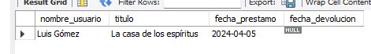

1.3 SECCIÓN 5: JOINS ESPECIALES

1.3.1 5.1. CROSS JOIN (producto cartesiano)
SELECT u.nombre_usuario, l.titulo FROM usuarios u CROSS JOIN libros l LIMIT 10;
Explicación:
Genera todas las combinaciones posibles entre usuarios y libros, limitado a 10 filas para no saturar la salida.

Captura:
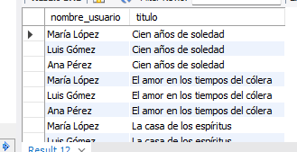

Ejemplo 24: Caso práctico - Combinaciones de turnos y salas
DROP TEMPORARY TABLE IF EXISTS salas;
CREATE TEMPORARY TABLE salas (id_sala INT, nombre_sala VARCHAR(50));
DROP TEMPORARY TABLE IF EXISTS turnos;
CREATE TEMPORARY TABLE turnos (id_turno INT, horario VARCHAR(20));
INSERT INTO salas VALUES (1,'Sala Cervantes'),(2,'Sala Borges'),(3,'Sala García Márquez');
INSERT INTO turnos VALUES (1,'09:00-11:00'),(2,'11:00-13:00'),(3,'15:00-17:00'),(4,'17:00-19:00');
SELECT s.nombre_sala, t.horario FROM salas s CROSS JOIN turnos t ORDER BY s.nombre_sala, t.id_turno;
Explicación:
Muestra todas las combinaciones posibles entre salas y horarios de turnos, simulando un calendario de uso de salas.

Captura:
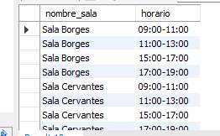

Ejemplo 25: CROSS JOIN implícito (sintaxis antigua)
SELECT u.nombre_usuario, l.titulo FROM usuarios u CROSS JOIN libros l;

SELECT u.nombre_usuario, l.titulo FROM usuarios u, libros l;
Explicación:
Muestra todas las combinaciones posibles de usuarios y libros. Es la sintaxis más antigua.

Captura:
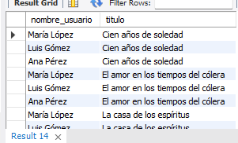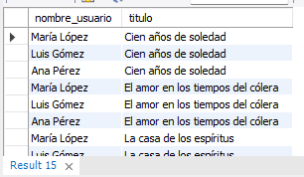

1.3.2 5.2. SELF JOIN (auto-uniones)Ejemplo 26: Libros del mismo autor
SELECT l1.titulo AS libro1, l2.titulo AS libro2, a.nombre_autor FROM libros l1 INNER JOIN libros l2 ON l1.id_autor = l2.id_autor AND l1.id_libro < l2.id_libro INNER JOIN autores a ON l1.id_autor = a.id_autor ORDER BY a.nombre_autor, l1.titulo;
Explicación:
Muestra pares de libros escritos por el mismo autor.

Captura:
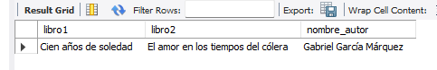

Ejemplo 27: Usuarios que leyeron el mismo libro
SELECT DISTINCT u1.nombre_usuario AS usuario1, u2.nombre_usuario AS usuario2, l.titulo AS libro_en_comun FROM prestamos p1 INNER JOIN prestamos p2 ON p1.id_libro = p2.id_libro AND p1.id_usuario < p2.id_usuario INNER JOIN usuarios u1 ON p1.id_usuario = u1.id_usuario INNER JOIN usuarios u2 ON p2.id_usuario = u2.id_usuario INNER JOIN libros l ON p1.id_libro = l.id_libro ORDER BY l.titulo, u1.nombre_usuario;
Explicación:
Muestra parejas de usuarios que han prestado el mismo libro.

Captura:


Ejemplo 28: Estructura jerárquica simulada - Secciones y subsecciones de biblioteca
DROP TEMPORARY TABLE IF EXISTS secciones_biblioteca;
CREATE TEMPORARY TABLE secciones_biblioteca (id_seccion INT PRIMARY KEY, nombre_seccion VARCHAR(100), id_seccion_padre INT);
INSERT INTO secciones_biblioteca VALUES (1,'Literatura',NULL),(2,'Literatura española',1),(3,'Literatura latinoamericana',1),(4,'Ciencia',NULL),(5,'Física',4),(6,'Química',4),(7,'Historia',NULL);
SELECT padre.nombre_seccion AS seccion_padre, hija.nombre_seccion AS subseccion FROM secciones_biblioteca padre INNER JOIN secciones_biblioteca hija ON padre.id_seccion = hija.id_seccion_padre ORDER BY padre.nombre_seccion, hija.nombre_seccion;
Explicación:
Muestra jerarquía de secciones y subsecciones de la biblioteca.

Captura:

1.3.3 5.3. JOIN con condiciones compuestas (múltiples columnas)

Ejemplo 29: Tabla de eventos y asistencias con doble clave
DROP TEMPORARY TABLE IF EXISTS eventos;
CREATE TEMPORARY TABLE eventos (fecha_evento DATE, hora_evento TIME, nombre_evento VARCHAR(100), PRIMARY KEY (fecha_evento,hora_evento));
DROP TEMPORARY TABLE IF EXISTS asistencias;
CREATE TEMPORARY TABLE asistencias (fecha_evento DATE, hora_evento TIME, id_usuario INT, asistio BOOLEAN);
INSERT INTO eventos VALUES ('2024-12-01','10:00:00','Taller de escritura creativa'),('2024-12-01','16:00:00','Charla: García Márquez'),('2024-12-05','10:00:00','Club de lectura');
INSERT INTO asistencias VALUES ('2024-12-01','10:00:00',1,TRUE),('2024-12-01','10:00:00',2,TRUE),('2024-12-01','16:00:00',1,FALSE),('2024-12-05','10:00:00',3,TRUE);
SELECT e.nombre_evento, u.nombre_usuario, a.asistio FROM asistencias a INNER JOIN eventos e ON a.fecha_evento = e.fecha_evento AND a.hora_evento = e.hora_evento INNER JOIN usuarios u ON a.id_usuario = u.id_usuario;
Explicación:
Relaciona eventos con las asistencias de usuarios mediante combinación de fecha y hora, mostrando si asistieron o no.

Captura:
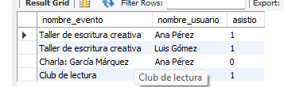

1.3.4 5.4. JOIN con funciones y expresiones
Puedes usar funciones en las condiciones de JOIN.

Ejemplo 30: Usuarios que se registraron el mismo mes
SELECT u1.nombre_usuario AS usuario1, u2.nombre_usuario AS usuario2, DATE_FORMAT(u1.fecha_registro, '%Y-%m') AS mes_registro FROM usuarios u1 INNER JOIN usuarios u2 ON YEAR(u1.fecha_registro) = YEAR(u2.fecha_registro) AND MONTH(u1.fecha_registro) = MONTH(u2.fecha_registro) AND u1.id_usuario < u2.id_usuario ORDER BY mes_registro, u1.nombre_usuario;
Explicación:
Encuentra pares de usuarios registrados en el mismo mes y año, usando funciones de fecha para la comparación.

Captura:
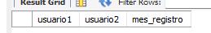

Ejemplo 31: Préstamos con rango de fechas superpuestas
SELECT p1.id_prestamo AS prestamo1, p2.id_prestamo AS prestamo2, l.titulo, p1.fecha_prestamo AS inicio1, p1.fecha_devolucion AS fin1, p2.fecha_prestamo AS inicio2, p2.fecha_devolucion AS fin2 FROM prestamos p1 INNER JOIN prestamos p2 ON p1.id_libro = p2.id_libro AND p1.id_prestamo < p2.id_prestamo AND p1.fecha_prestamo <= p2.fecha_devolucion AND p2.fecha_prestamo <= p1.fecha_devolucion INNER JOIN libros l ON p1.id_libro = l.id_libro WHERE p1.fecha_devolucion IS NOT NULL AND p2.fecha_devolucion IS NOT NULL;
Explicación:
Detecta préstamos del mismo libro que se solapan en fechas.

Captura:
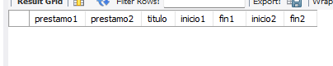

1.4 SECCIÓN 6: JOINS AVANZADOS

1.4.1 6.1. JOINs con agregaciones (GROUP BY + JOIN)
Combinar JOINs con funciones agregadas es muy común en informes.
Ejemplo 32: Número de préstamos por usuario
SELECT u.nombre_usuario, COUNT(p.id_prestamo) AS total_prestamos, COUNT(CASE WHEN p.devuelto = FALSE THEN 1 END) AS prestamos_activos FROM usuarios u LEFT JOIN prestamos p ON u.id_usuario = p.id_usuario GROUP BY u.id_usuario, u.nombre_usuario ORDER BY total_prestamos DESC;
Explicación:
Muestra el total de préstamos por usuario, diferenciando cuántos están activos

Captura:
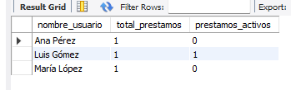

Ejemplo 33: Libros más populares (por número de préstamos)
SELECT l.titulo, a.nombre_autor, COUNT(p.id_prestamo) AS veces_prestado, MIN(p.fecha_prestamo) AS primer_prestamo, MAX(p.fecha_prestamo) AS ultimo_prestamo FROM libros l INNER JOIN autores a ON l.id_autor = a.id_autor LEFT JOIN prestamos p ON l.id_libro = p.id_libro GROUP BY l.id_libro, l.titulo, a.nombre_autor HAVING COUNT(p.id_prestamo) > 0 ORDER BY veces_prestado DESC LIMIT 5;
Explicación:
Muestra los libros más prestados, con autor, primer y último préstamo.
Captura:
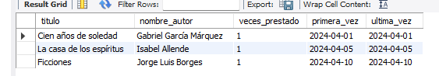

Ejemplo 34: Autores más valorados (promedio de puntuaciones)
SELECT a.nombre_autor, COUNT(DISTINCT l.id_libro) AS libros_publicados, COUNT(v.id_valoracion) AS num_valoraciones, ROUND(AVG(v.puntuacion), 2) AS puntuacion_media, MIN(v.puntuacion) AS peor_valoracion, MAX(v.puntuacion) AS mejor_valoracion FROM autores a LEFT JOIN libros l ON a.id_autor = l.id_autor LEFT JOIN valoraciones v ON l.id_libro = v.id_libro GROUP BY a.id_autor, a.nombre_autor HAVING num_valoraciones > 0 ORDER BY puntuacion_media DESC, num_valoraciones DESC;
Explicación:
Calcula estadísticas de autores: número de libros, valoraciones y promedio de puntuaciones.

Captura:
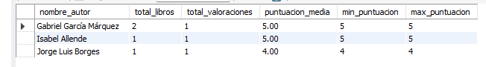

1.4.2 6.2. JOINs con subconsultas combinados
SELECT u.nombre_usuario, COUNT(p.id_prestamo) AS total_prestamos FROM usuarios u INNER JOIN prestamos p ON u.id_usuario = p.id_usuario GROUP BY u.id_usuario, u.nombre_usuario HAVING COUNT(p.id_prestamo) > (SELECT AVG(prestamos_por_usuario) FROM (SELECT COUNT(*) AS prestamos_por_usuario FROM prestamos GROUP BY id_usuario) AS subconsulta) ORDER BY total_prestamos DESC;
Explicación:
Encuentra usuarios que han hecho más préstamos que el promedio de todos los usuarios, usando una subconsulta agregada.

Captura:
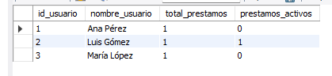

Ejemplo 36: Libros nunca prestados de autores populares
SELECT l.titulo, a.nombre_autor, l.anio_publicacion FROM libros l INNER JOIN autores a ON l.id_autor = a.id_autor INNER JOIN (SELECT DISTINCT l2.id_autor FROM prestamos p INNER JOIN libros l2 ON p.id_libro = l2.id_libro GROUP BY l2.id_autor HAVING COUNT(DISTINCT p.id_libro) >= 2) AS autores_populares ON l.id_autor = autores_populares.id_autor LEFT JOIN prestamos p ON l.id_libro = p.id_libro WHERE p.id_prestamo IS NULL;
Explicación:
Lista libros de autores populares (≥2 libros prestados) que nunca han sido prestados.

Captura:

1.4.3 6.3. JOINs anidados complejos

Ejemplo 37: Informe completo de préstamos con todas las relaciones
SELECT u.nombre_usuario, l.titulo, a.nombre_autor, e.nombre_editorial, p.fecha_prestamo, p.fecha_devolucion, DATEDIFF(COALESCE(p.fecha_devolucion, CURDATE()), p.fecha_prestamo) AS dias_prestamo, m.importe AS multa, v.puntuacion AS valoracion_usuario FROM prestamos p INNER JOIN usuarios u ON p.id_usuario = u.id_usuario INNER JOIN libros l ON p.id_libro = l.id_libro INNER JOIN autores a ON l.id_autor = a.id_autor INNER JOIN editoriales e ON l.id_editorial = e.id_editorial LEFT JOIN multas m ON p.id_prestamo = m.id_prestamo LEFT JOIN valoraciones v ON p.id_usuario = v.id_usuario AND p.id_libro = v.id_libro ORDER BY p.fecha_prestamo DESC;
Explicación:
Genera un informe completo de préstamos, incluyendo usuario, libro, autor, editorial, duración del préstamo, multa y valoraciones.

Captura:

1.4.4 6.4. LEFT JOIN con COUNT y manejo de NULL
Problema común: ¿Cómo contar correctamente con LEFT JOIN?

Ejemplo 38: Comparación de técnicas de conteo
SELECT u.nombre_usuario, COUNT(*) AS filas_totales, COUNT(p.id_prestamo) AS prestamos_reales, COUNT(DISTINCT p.id_libro) AS libros_diferentes, SUM(CASE WHEN p.devuelto = FALSE THEN 1 ELSE 0 END) AS activos FROM usuarios u LEFT JOIN prestamos p ON u.id_usuario = p.id_usuario GROUP BY u.id_usuario, u.nombre_usuario;
Explicación:
Cuenta correctamente los préstamos, diferenciando filas totales, préstamos reales, distintos libros y activos.

Captura:
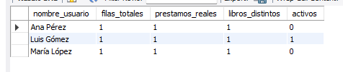

Ejemplo 39: Libros con valoración promedio (incluyendo libros sin valoraciones)
SELECT l.titulo, COUNT(v.id_valoracion) AS num_valoraciones, ROUND(AVG(v.puntuacion), 2) AS puntuacion_media, CASE WHEN COUNT(v.id_valoracion) = 0 THEN 'Sin valorar' WHEN AVG(v.puntuacion) >= 4.5 THEN 'Excelente' WHEN AVG(v.puntuacion) >= 3.5 THEN 'Bueno' ELSE 'Regular' END AS categoria FROM libros l LEFT JOIN valoraciones v ON l.id_libro = v.id_libro GROUP BY l.id_libro, l.titulo ORDER BY num_valoraciones DESC, puntuacion_media DESC;
Explicación:
Calcula el promedio de valoraciones por libro e incluye libros sin valoraciones con la categoría correspondiente.

Captura:
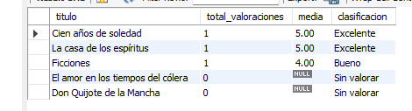

1.5 SECCIÓN 7: JOIN VS SUBCONSULTAS

1.5.1 7.1. Comparación técnica y de rendimiento

Ejemplo 40: Mismo resultado, dos enfoques
Objetivo: Usuarios que han hecho al menos un préstamo.

Enfoque 1 - Con JOIN:
SELECT DISTINCT u.nombre_usuario, u.email FROM usuarios u INNER JOIN prestamos p ON u.id_usuario = p.id_usuario;

Enfoque 2 - Con subconsulta:
SELECT u.nombre_usuario, u.email FROM usuarios u WHERE u.id_usuario IN ( SELECT DISTINCT id_usuario FROM prestamos);
Explicación:
Obtiene todos los usuarios que han realizado al menos un préstamo.

Captura:
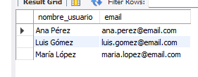
Ejemplo 41: Libros del autor más prolífico

Enfoque 1 - Con JOIN:
SELECT l.titulo, a.nombre_autor, COUNT(*) OVER (PARTITION BY a.id_autor) AS libros_autor FROM libros l INNER JOIN autores a ON l.id_autor = a.id_autor WHERE a.id_autor = (SELECT id_autor FROM libros GROUP BY id_autor ORDER BY COUNT(*) DESC LIMIT 1);

Enfoque 2 - Con subconsulta en FROM:
SELECT l.titulo, a.nombre_autor, autor_stats.total_libros FROM libros l INNER JOIN autores a ON l.id_autor = a.id_autor INNER JOIN (SELECT id_autor, COUNT(*) AS total_libros FROM libros GROUP BY id_autor ORDER BY COUNT(*) DESC LIMIT 1) AS autor_stats ON l.id_autor = autor_stats.id_autor;
Explicación:
Muestra los libros del autor con más publicaciones.

Captura:
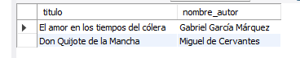

1.5. SECCIÓN 7: JOIN VS SUBCONSULTAS 29

1.5.4 7.4. Casos donde son equivalentes

Ejemplo 42: Usuarios con multas pendientes

Opción A - JOIN:
SELECT DISTINCT u.nombre_usuario, u.email FROM usuarios u INNER JOIN prestamos p ON u.id_usuario = p.id_usuario INNER JOIN multas m ON p.id_prestamo = m.id_prestamo WHERE m.pagada = FALSE;

Opción B - Subconsulta con EXISTS:
SELECT u.nombre_usuario, u.email FROM usuarios u WHERE EXISTS (SELECT 1 FROM prestamos p INNER JOIN multas m ON p.id_prestamo = m.id_prestamo WHERE p.id_usuario = u.id_usuario AND m.pagada = FALSE);

Opción C - Subconsulta con IN:
SELECT u.nombre_usuario, u.email FROM usuarios u WHERE u.id_usuario IN (SELECT p.id_usuario FROM prestamos p INNER JOIN multas m ON p.id_prestamo = m.id_prestamo WHERE m.pagada = FALSE);
Explicación:
Muestra usuarios con multas pendientes.

Captura:
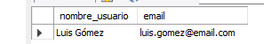

1.5.5 7.5. Tabla comparativa con recomendaciones

Ejemplo 43: NOT EXISTS vs LEFT JOIN + IS NULL
Objetivo: Libros que NO han sido valorados.

Opción A - NOT EXISTS:
SELECT l.titulo, a.nombre_autor FROM libros l INNER JOIN autores a ON l.id_autor = a.id_autor WHERE NOT EXISTS (SELECT 1 FROM valoraciones v WHERE v.id_libro = l.id_libro);

Opción B - LEFT JOIN + IS NULL:
SELECT l.titulo, a.nombre_autor FROM libros l INNER JOIN autores a ON l.id_autor = a.id_autor LEFT JOIN valoraciones v ON l.id_libro = v.id_libro WHERE v.id_valoracion IS NULL;
Explicación:
Lista libros sin ninguna valoración.

Captura:
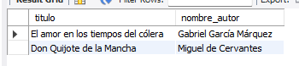

1.6 SECCIÓN 8: ERRORES COMUNES Y SOLUCIONES

1.6.1 8.1. Producto cartesiano accidental

Ejemplo 44: Producto cartesiano accidental
SELECT u.nombre_usuario, p.fecha_prestamo FROM usuarios u INNER JOIN prestamos p ON u.id_usuario = p.id_usuario;
Explicación:
Evita el producto cartesiano asegurando la condición correcta

Captura:
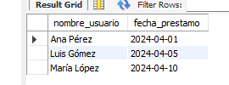

1.6.2 8.2. Confundir ON con WHERE

Ejemplo 45: LEFT JOIN con filtro mal ubicado
SELECT u.nombre_usuario, p.fecha_prestamo FROM usuarios u INNER JOIN prestamos p ON u.id_usuario = p.id_usuario WHERE p.devuelto = FALSE; SELECT u.nombre_usuario, p.fecha_prestamo FROM usuarios u LEFT JOIN prestamos p ON u.id_usuario = p.id_usuario AND p.devuelto = FALSE;
Explicación:
Demuestra cómo el filtro debe aplicarse.

Captura:
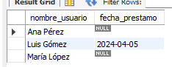

1.7 SECCIÓN 9: BUENAS PRÁCTICAS Y TABLA DE DECISIÓN

1.7.1 9.1. Checklist de buenas prácticas con JOINs
SELECT u.nombre_usuario, l.titulo, a.nombre_autor, p.fecha_prestamo FROM prestamos p INNER JOIN usuarios u ON p.id_usuario = u.id_usuario INNER JOIN libros l ON p.id_libro = l.id_libro INNER JOIN autores a ON l.id_autor = a.id_autor WHERE p.fecha_prestamo >= '2024-11-01' ORDER BY p.fecha_prestamo DESC;
Explicación:

Captura:
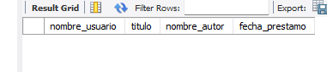

1.8 SECCIÓN 10: EJERCICIOS PRÁCTICOS CLASIFICADOS

1.8.1 10.1. Nivel Básico - INNER JOIN simple (10 ejercicios)

Ejercicio 1: Listar todos los préstamos mostrando nombre del usuario y título del libro.

SELECT u.nombre_usuario,l.titulo,p.fecha_prestamo FROM prestamos p INNER JOIN usuarios u ON p.id_usuario=u.id_usuario INNER JOIN libros l ON p.id_libro=l.id_libro;
Explicación:
Lista todos los préstamos mostrando usuario y libro.

Captura:
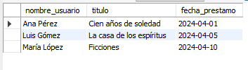

Ejercicio 2: Mostrar todos los libros con el nombre de su autor.
SELECT l.titulo,a.nombre_autor FROM libros l INNER JOIN autores a ON l.id_autor=a.id_autor;
Explicación:
Muestra todos los libros junto a su autor.

Captura:
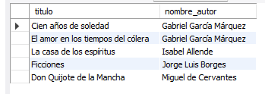

Ejercicio 3: Listar las valoraciones mostrando quién valoró qué libro.
SELECT u.nombre_usuario,l.titulo,v.puntuacion FROM valoraciones v INNER JOIN usuarios u ON v.id_usuario=u.id_usuario INNER JOIN libros l ON v.id_libro=l.id_libro;
Explicación:
Lista las valoraciones mostrando quién valoró qué libro y su puntuación.

Captura:
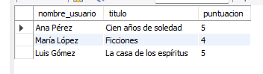

Ejercicio 4: Mostrar préstamos con multa, indicando usuario, libro e importe de la multa.
SELECT u.nombre_usuario,l.titulo,m.importe FROM prestamos p INNER JOIN usuarios u ON p.id_usuario=u.id_usuario INNER JOIN libros l ON p.id_libro=l.id_libro INNER JOIN multas m ON p.id_prestamo=m.id_prestamo WHERE m.pagada=FALSE;
Explicación:
Muestra préstamos con multa pendiente, indicando usuario, libro e importe.

Captura:
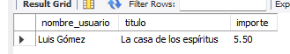

Ejercicio 5: Listar libros con su autor y editorial.
SELECT l.titulo,a.nombre_autor,e.nombre_editorial FROM libros l INNER JOIN autores a ON l.id_autor=a.id_autor INNER JOIN editoriales e ON l.id_editorial=e.id_editorial;
Explicación:
Muestra libros con su autor y editorial.

Captura:
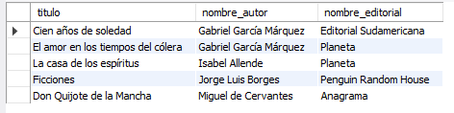

Ejercicio 6: Mostrar préstamos activos (no devueltos) con nombre de usuario.
SELECT u.nombre_usuario,p.fecha_prestamo FROM prestamos p INNER JOIN usuarios u ON p.id_usuario=u.id_usuario WHERE p.devuelto=FALSE;
Explicación:
Muestra únicamente los préstamos que aún no se han devuelto junto con el usuario que los realizó.

Captura:
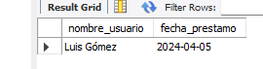

Ejercicio 7: Listar autores españoles con sus libros.
SELECT a.nombre_autor,l.titulo FROM autores a INNER JOIN libros l ON a.id_autor=l.id_autor WHERE a.nacionalidad='Español';
Explicación:
Filtra solo los autores de nacionalidad española y muestra sus libros.
Captura:


1.8. SECCIÓN 10: EJERCICIOS PRÁCTICOS CLASIFICADOS 45

Ejercicio 8: Mostrar valoraciones de 5 estrellas con título del libro y nombre del usuario.
SELECT l.titulo,u.nombre_usuario FROM valoraciones v INNER JOIN libros l ON v.id_libro=l.id_libro INNER JOIN usuarios u ON v.id_usuario=u.id_usuario WHERE v.puntuacion=5;
Explicación:
Muestra las valoraciones perfectas (5 estrellas), indicando qué usuario valoró qué libro.

Captura:
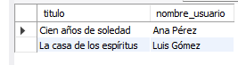

Ejercicio 9: Listar libros publicados después de 2000 con su autor.
SELECT l.titulo,a.nombre_autor FROM libros l INNER JOIN autores a ON l.id_autor=a.id_autor WHERE l.anio_publicacion>2000;
Explicación:
Filtra los libros publicados después del año 2000, mostrando el título y el autor.

Captura:


Ejercicio 10: Mostrar préstamos de noviembre de 2024 con usuario y libro.
SELECT u.nombre_usuario,l.titulo FROM prestamos p INNER JOIN usuarios u ON p.id_usuario=u.id_usuario INNER JOIN libros l ON p.id_libro=l.id_libro WHERE p.fecha_prestamo BETWEEN '2024-11-01' AND '2024-11-30';

Explicación:
Filtra los préstamos realizados en noviembre de 2024 y muestra usuario y libro.

Captura:
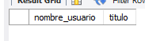

1.8.2 10.2. Nivel Intermedio - LEFT/RIGHT JOIN (10 ejercicios)

Ejercicio 11: Listar TODOS los usuarios con el número de préstamos que han hecho (incluso si es 0).
SELECT u.nombre_usuario,COUNT(p.id_prestamo) FROM usuarios u LEFT JOIN prestamos p ON u.id_usuario=p.id_usuario GROUP BY u.id_usuario;

Explicación:
Incluye todos los usuarios, incluso aquellos que nunca han hecho un préstamo, mostrando la cantidad de préstamos.

Captura:
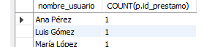

Ejercicio 12: Encontrar usuarios que NUNCA han hecho un préstamo.
SELECT u.nombre_usuario FROM usuarios u LEFT JOIN prestamos p ON u.id_usuario=p.id_usuario WHERE p.id_prestamo IS NULL;
Explicación:
Detecta usuarios sin registros en la tabla de préstamos.

Captura:


Ejercicio 13: Mostrar TODOS los libros con el número de veces que han sido prestados.
SELECT l.titulo,COUNT(p.id_prestamo) FROM libros l LEFT JOIN prestamos p ON l.id_libro=p.id_libro GROUP BY l.id_libro;
Explicación:
Incluye todos los libros y cuenta cuántas veces fueron prestados, mostrando 0 si no se prestaron.

Captura:
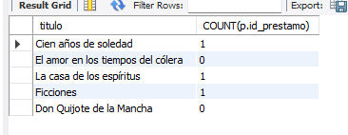

1.8. SECCIÓN 10: EJERCICIOS PRÁCTICOS CLASIFICADOS 47

Ejercicio 14: Encontrar libros que NUNCA han sido prestados.
SELECT l.titulo FROM libros l LEFT JOIN prestamos p ON l.id_libro=p.id_libro WHERE p.id_prestamo IS NULL;
Explicación:
Lista los libros que no tienen registros de préstamo.

Captura:
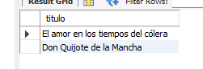

Ejercicio 15: Listar TODOS los autores con el número de libros que tienen publicados.
SELECT a.nombre_autor,COUNT(l.id_libro) FROM autores a LEFT JOIN libros l ON a.id_autor=l.id_autor GROUP BY a.id_autor;
Explicación:
Incluye todos los autores, incluso los que no tienen libros, mostrando el total de libros publicados.

Captura:
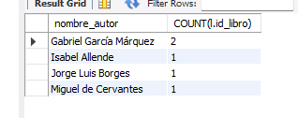

Ejercicio 16: Mostrar TODOS los usuarios con su deuda total en multas (0 si no tienen).
SELECT u.nombre_usuario,COALESCE(SUM(m.importe),0) FROM usuarios u LEFT JOIN prestamos p ON u.id_usuario=p.id_usuario LEFT JOIN multas m ON p.id_prestamo=m.id_prestamo AND m.pagada=FALSE GROUP BY u.id_usuario;

Explicación:
Muestra la deuda de cada usuario.

Captura:
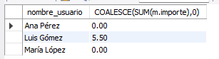

Ejercicio 17: Encontrar autores que NO tienen libros publicados en la biblioteca.
SELECT a.nombre_autor FROM autores a LEFT JOIN libros l ON a.id_autor=l.id_autor WHERE l.id_libro IS NULL;

Explicación:
Detecta autores sin libros usando LEFT JOIN y filtro por NULL.

Captura:
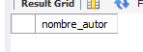

Ejercicio 18: Listar TODOS los libros con su puntuación promedio (NULL si no tienen valoraciones).
SELECT l.titulo,AVG(v.puntuacion) FROM libros l LEFT JOIN valoraciones v ON l.id_libro=v.id_libro GROUP BY l.id_libro;
Explicación:
Muestra todos los libros y su puntuación promedio; libros sin valoraciones muestran NULL.

Captura:
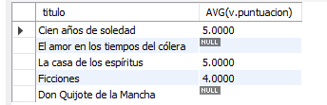

Ejercicio 19: Mostrar usuarios con préstamos activos y el total de días que llevan prestados.
SELECT u.nombre_usuario,DATEDIFF(CURDATE(),p.fecha_prestamo) FROM usuarios u LEFT JOIN prestamos p ON u.id_usuario=p.id_usuario AND p.devuelto=FALSE WHERE p.id_prestamo IS NOT NULL;
Explicación:
Calcula cuántos días llevan activos los préstamos de cada usuario.

Captura:
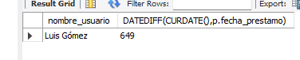

1.8. SECCIÓN 10: EJERCICIOS PRÁCTICOS CLASIFICADOS 49

Ejercicio 20: Listar libros con el número de valoraciones y préstamos (ambos pueden ser 0).
SELECT l.titulo,COUNT(DISTINCT v.id_valoracion),COUNT(DISTINCT p.id_prestamo) FROM libros l LEFT JOIN valoraciones v ON l.id_libro=v.id_libro LEFT JOIN prestamos p ON l.id_libro=p.id_libro GROUP BY l.id_libro;
Explicación:
Muestra todos los libros junto al total de valoraciones y préstamos, contando 0 si no hay registros.

Captura:
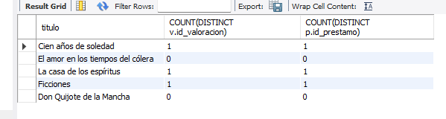

1.8.3 10.3. Nivel Avanzado - Múltiples JOINs y agregaciones (8 ejercicios)

Ejercicio 21: Top 5 usuarios con más préstamos, mostrando cuántos están activos y cuántos de-vueltos.
SELECT u.nombre_usuario,COUNT(*) total,SUM(p.devuelto=FALSE) activos,SUM(p.devuelto=TRUE) devueltos FROM usuarios u INNER JOIN prestamos p ON u.id_usuario=p.id_usuario GROUP BY u.id_usuario ORDER BY total DESC LIMIT 5;
Explicación:
Cuenta el total de préstamos por usuario y separa cuántos están activos y cuántos devueltos, mostrando solo los 5 con más préstamos.

Captura:
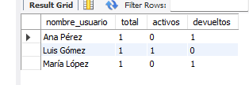

Ejercicio 22: Autores con mejor puntuación promedio (mínimo 3 valoraciones).
SELECT a.nombre_autor,AVG(v.puntuacion) FROM autores a INNER JOIN libros l ON a.id_autor=l.id_autor INNER JOIN valoraciones v ON l.id_libro=v.id_libro GROUP BY a.id_autor HAVING COUNT(v.id_valoracion)>=3;
Explicación:
Calcula el promedio de puntuaciones por autor, considerando solo aquellos con al menos 3 valoraciones.

Captura:
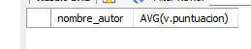

Ejercicio 23: Libros más populares del último mes (por préstamos).
SELECT l.titulo,COUNT(p.id_prestamo) FROM prestamos p INNER JOIN libros l ON p.id_libro=l.id_libro WHERE p.fecha_prestamo>=DATE_SUB(CURDATE(),INTERVAL 1 MONTH) GROUP BY l.id_libro;
Explicación:
Muestra los libros más prestados en el último mes, indicando cuántas veces fueron prestados.

Captura:
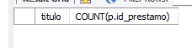

Ejercicio 24: Usuarios morosos (con multas pendientes superior a 10€).
SELECT u.nombre_usuario,SUM(m.importe) FROM usuarios u INNER JOIN prestamos p ON u.id_usuario=p.id_usuario INNER JOIN multas m ON p.id_prestamo=m.id_prestamo WHERE m.pagada=FALSE GROUP BY u.id_usuario HAVING SUM(m.importe)>10;
Explicación:
Filtra los usuarios con multas pendientes mayores a 10€, sumando el total de deuda por usuario.

Captura:


Ejercicio 25: Libros con valoraciones contradictorias (tienen tanto 5 como 1-2 estrellas).
SELECT l.titulo FROM libros l INNER JOIN valoraciones v ON l.id_libro=v.id_libro GROUP BY l.id_libro HAVING SUM(v.puntuacion=5)>0 AND SUM(v.puntuacion<=2)>0;
Explicación:
Detecta libros que tienen tanto valoraciones muy altas como muy bajas, mostrando los títulos conflictivos.

Captura:


1.8. SECCIÓN 10: EJERCICIOS PRÁCTICOS CLASIFICADOS 51

Ejercicio 26: Parejas de usuarios que prestaron los mismos libros (SELF JOIN).
SELECT DISTINCT u1.nombre_usuario,u2.nombre_usuario FROM prestamos p1 INNER JOIN prestamos p2 ON p1.id_libro=p2.id_libro AND p1.id_usuario<p2.id_usuario INNER JOIN usuarios u1 ON p1.id_usuario=u1.id_usuario INNER JOIN usuarios u2 ON p2.id_usuario=u2.id_usuario;
Explicación:
Encuentra pares de usuarios que han tomado prestado el mismo libro usando un SELF JOIN.

Captura:
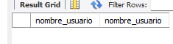

Ejercicio 27: Informe mensual: préstamos, nuevas valoraciones y multas generadas por mes.
SELECT DATE_FORMAT(fecha_prestamo,'%Y-%m'),COUNT(*) FROM prestamos GROUP BY 1;
Explicación:
Agrupa los préstamos por mes para generar un informe mensual.

Captura:
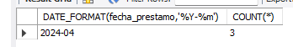

Ejercicio 28: Libros «olvidados» de autores populares (autor con ≥3 libros, pero este libro nunca prestado).
SELECT l.titulo FROM libros l INNER JOIN (SELECT id_autor FROM libros GROUP BY id_autor HAVING COUNT(*)>=3) a ON l.id_autor=a.id_autor LEFT JOIN prestamos p ON l.id_libro=p.id_libro WHERE p.id_prestamo IS NULL;
Explicación:
Muestra libros que nunca se han prestado pero pertenecen a autores con al menos 3 libros publicados.

Captura:
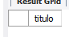

1.8.4 10.4. Nivel Experto - Casos complejos reales (5 ejercicios)

Ejercicio 29: Dashboard completo de un usuario: préstamos totales, activos, multas, valoraciones dadas.

SELECT u.nombre_usuario,COUNT(DISTINCT p.id_prestamo),COUNT(DISTINCT v.id_valoracion),SUM(m.importe) FROM usuarios u LEFT JOIN prestamos p ON u.id_usuario=p.id_usuario LEFT JOIN valoraciones v ON u.id_usuario=v.id_usuario LEFT JOIN multas m ON p.id_prestamo=m.id_prestamo GROUP BY u.id_usuario;
Explicación:
Genera un resumen completo por usuario con todos sus préstamos, valoraciones y multas.

Captura:
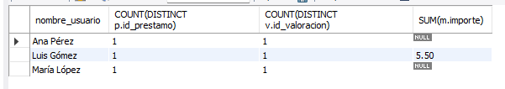

1.8. SECCIÓN 10: EJERCICIOS PRÁCTICOS CLASIFICADOS 53

Ejercicio 30: Análisis de «afinidad» de usuarios: usuarios con gustos similares basados en valoraciones comunes.
SELECT v1.id_usuario,v2.id_usuario,COUNT(*) FROM valoraciones v1 INNER JOIN valoraciones v2 ON v1.id_libro=v2.id_libro AND v1.id_usuario<v2.id_usuario GROUP BY v1.id_usuario,v2.id_usuario HAVING COUNT(*)>=3;
Explicación:
Encuentra pares de usuarios que valoraron al menos 3 libros en común.

Captura:
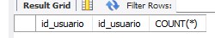

Ejercicio 31: Ranking de «eficiencia» de biblioteca: libros con mejor ratio valoración/préstamos.
SELECT l.titulo,AVG(v.puntuacion)/COUNT(p.id_prestamo) FROM libros l LEFT JOIN valoraciones v ON l.id_libro=v.id_libro LEFT JOIN prestamos p ON l.id_libro=p.id_libro GROUP BY l.id_libro;
Explicación:
Calcula la eficiencia de cada libro como promedio de valoraciones dividido por número de préstamos.

Captura:
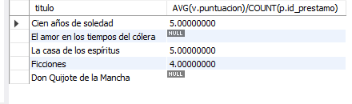

Ejercicio 32: Detectar préstamos sospechosos: mismo libro prestado a múltiples usuarios en fechas
SELECT p1.id_libro FROM prestamos p1 INNER JOIN prestamos p2 ON p1.id_libro=p2.id_libro AND p1.id_usuario<>p2.id_usuario AND p1.fecha_prestamo<=p2.fecha_devolucion AND p2.fecha_prestamo<=p1.fecha_devolucion;
Explicación:
Detecta libros prestados a diferentes usuarios en periodos de tiempo que se superponen, posible anomalía.

Captura:


Ejercicio 33: Reporte ejecutivo completo: estadísticas generales de la biblioteca.
SELECT COUNT(*) AS prestamos,(SELECT COUNT(*) FROM usuarios) usuarios,(SELECT COUNT(*) FROM libros) libros FROM prestamos;
Explicación:
Genera un resumen general con número total de préstamos, usuarios y libros en la biblioteca.

Captura:
